I- Athènes : une démocratie et un empire maritime aux temps de Périclès.
Question :
Une fois que vous maitriser le cours vous pouvez vous entrainer avec l’activité 1
- Athènes une démocratie où règne l’égalité ?
Une minorité de citoyens (doc 1) :
A Athènes sont citoyens les hommes de plus de 18 ans nés de parents athéniens, ayant fait leur service militaire (éphébie). Ils disposent de privilèges : propriété de la terre, participation aux décisions politiques.
Le reste de la population est exclu de la vie politique : Les femmes, les métèques : qui sont des étrangers vivant à Athènes, les esclaves.
Athènes possède un régime original, la démocratie directe : (doc 2)
La démocratie repose depuis les réformes de Clisthène (508 av. J.-C) sur l’isonomie. En effet tous les citoyens sont égaux devant la loi, ils ont les mêmes droits et participent directement à la vie politique:
- Ils votent les lois au sein de l’assemblée (Ecclésia) en se réunissant plusieurs fois par mois sur la colline de la Pnyx. Les citoyens peuvent également y bannir un autre citoyen (ostracisme).
- Chaque citoyen peut être tiré au sort pour participer à la Boulè où ils votent les lois…
- Ils peuvent être tirés au sort pour participer à l’Héliée (institutions judiciaires)
- Ils peuvent être nommés ou élus comme magistrats. Toutefois les fonctions les plus prestigieuses comme celle de stratège sont réservées aux plus riches citoyens. D’ailleurs les plus riches manipulent la foule en offrant des cadeaux et en faisant preuve de démagogie.
Périclès renforce la participation des plus pauvre en instaurant le misthos. La cité donne ainsi une somme d’argent pour participer aux institutions démocratiques. Cela est rendu possible par les revenus tirés de l’Empire maritime.
Document 1 : les citoyens une minorité dans la ville | Document 2 : les institutions athéniennes
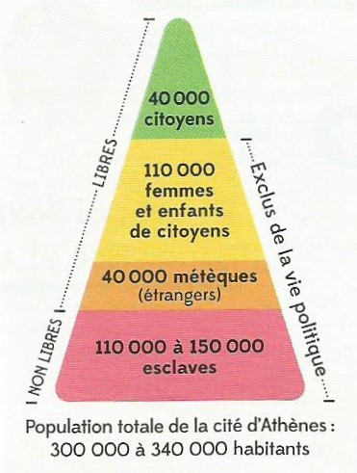 | 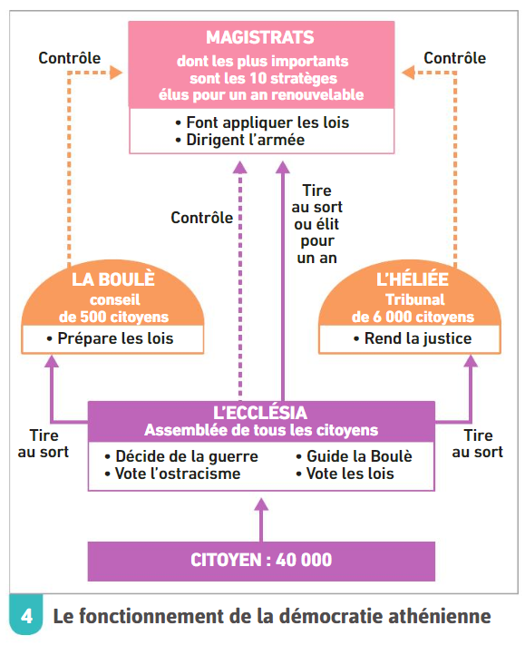

- Athènes domine un empire maritime. (doc 3)
Une fois que vous maitriser le cours vous pouvez vous entrainer avec l’activité 2
Athènes devient le leader de la lutte contre les Perses :
Au début du Ve siècle av. J.-C., L’Empire Perse (en violet sur la carte) se montre menaçant contre les cités grecques. Les cités grecques s’allient. Lors des batailles de Marathon en 490 av. J.-C puis de Salamine en 480 av. J.-C les athéniens parviennent vaincre les perses lors des guerres médiques. A cette occasion les athéniens ont constitué une puissante flotte de guerre leur permettant de dominer la mer Egée.
Athènes impose sa domination maritime autour de la mer Egée :
Avec cette domination maritime (thalassocratie), Athènes s’allie en 478 av. J.-C avec des cités autour de la mer Egée (Byzance, Ephèse…) formant ainsi la Ligue de Délos. C’est en effet sur cette île qu’est entreposé le trésor commun des cités. Progressivement les athéniens transforment cette alliance contre les perses en un empire qu’il domine en s’imposant sur ses alliés :
- Les cités de la ligue doivent lui verser une somme d’argent tous les ans (un tribut).
- Athènes empêche les cités de sortir de la ligue.
- Elle transfère le trésor de Délos à Athènes.
- A Athènes Périclès fait reconstruire l’Acropole (le Parthénon… ) avec l’argent de la ligue de Délos. Il finance le misthos avec l’argent du trésor.
La puissance athénienne décline ce qui conduit à la fin de la démocratie
Cette domination est perçue comme une menace par certaines cités comme Sparte qui s’allient à d’autres cités. En 431 av. J.-C débute la guerre du Péloponnèse. Après certains succès les athéniens sont finalement battus en 404 av. J.-C. Malgré des tentatives pour renverser la démocratie celle-ci parvient à se maintenir jusqu’à la défaite en 338 av. J.-C contre Alexandre le Grand. A la suite de cette défaite des réformes en 322 av. J.-C mettent fin à la démocratie.
Doc 3 : Athènes et son empire maritime
